Το παρόν έγγραφο αποτελεί περιγραφή των βημάτων που ακολουθήθηκαν για το σχεδιασμό μίας ολοκληρωμένης βάσης δεδομένων

Βάση Δεδομένων Αγωνιστικού Αυτοκινήτου

ΠΑΝΕΠΙΣΤΗΜΙΟ ΘΕΣΣΑΛΙΑΣ, ΤΜΗΜΑ ΗΛΕΚΤΡΟΛΟΓΩΝ ΜΗΧΑΝΙΚΩΝ ΚΑΙ ΜΗΧΑΝΙΚΩΝ ΥΠΟΛΟΓΙΣΤΩΝ

**Κρυστάμτσης Νικόλαος, 2542 Παυλίδης Παναγιώτης, 2608**

**ΠΕΡΙΕΧΟΜΕΝΑ**

1.Επιλογή θέματος βάσης δεδομένων…………………………………………………..2

2. Περιγραφή και προδιαγραφές του θέματος………………………………………2

3. Δημιουργία διαγράμματος οντοτήτων(ΔΟΣ) με το πρόγραμμα ER2SQL…………………………………………………………………………………………………..3

4. Μετατροπή του ΔΟΣ σε σχεσιακό σχήμα……………………………………………4

5. Καταγραφή συναρτησιακών εξαρτήσεων και κανονικοποίηση του Σχεσιακού Σχήματος σε BCNF……………………………………………………………….4

6. Υλοποίηση Σχεσιακού Σχήματος σε PostgreSQL…………………………………6

7. Δημιουργία βάσης δεδομένων στη Microsoft Access…………………………7

8. Σχεδιασμός και υλοποίηση φορμών στη Microsoft Access………………..7

9.Προσδιορισμός χρήσιμων ερωτημάτων σε SQL και υλοποίηση στη Microsoft Access……………………………………………………………………………………7

10.Προσδιορισμός εκθέσεων στην Microsoft Access πάνω σε πίνακες, όψεις και ερωτήματα…………………………………………………………………………….8

11.Δημιουργία πίνακα επιλογών στην Microsoft Access……………………….8

Βιβλιογραφία………………………………………………………………………………………..9

# Επιλογή θέματος

Σε αυτή την εργασία επιλέχθηκε ο σχεδιασμός μίας βάσης δεδομένων για την παραγωγή ενός αγωνιστικού αυτοκινήτου.

Ο αναγνώστης μπορεί να κατανοήσει όλα τα στάδια προκειμένου να παραχθεί το αυτοκίνητο, εντοπίζοντας χρήσιμες πληροφορίες για το καθένα.

# Περιγραφή και προδιαγραφές του θέματος

Οι προδιαγραφές της βάσης δεδομένων προσδιορίζονται παρακάτω:

• Το εργοστάσιο περιγράφεται από τον κωδικό εργοστασίου, την πόλη στην οποία εδρεύει, το πλήθος των εργαζομένων και τα τετραγωνικά που καταλαμβάνει.

• Ο εργαζόμενος χαρακτηρίζεται από τον κωδικό του εργαζομένου, τον κωδικό του εργοστασίου, το ονοματεπώνυμο, την ηλικία και τον αριθμό τηλεφώνου του.

• Η πίστα περιγράφεται από τον κωδικό πίστας, την πόλη που βρίσκεται, από ένα συντελεστή δυσκολίας της και το κόστος ενοικίασής της.

• Η ομάδα μηχανικών αποτελείται από τον κωδικό ομάδας, τον τομέα ενασχόλησής της, τον αριθμό ατόμων που απασχολεί και τα έξοδα της ομάδας.

• Το test drive χαρακτηρίζεται από την ημερομηνία έναρξης των δοκιμών και την ημερομηνία λήξης αυτών καθώς και τις καιρικές συνθήκες κάτω από τις οποίες γίνεται.

• Το αγωνιστικό αυτοκίνητο περιγράφεται από τον κωδικό του, το κόστος παραγωγής του, το έτος παραγωγής του, τη μέγιστη ταχύτητα του.

Συγκεκριμένα, υπάρχουν οι ομάδες μηχανικών που σχεδιάζουν ένα αγωνιστικό αυτοκίνητο και το αγωνιστικό αυτοκίνητο σχεδιάζεται από πολλές ομάδες μηχανικών.

Επίσης, το αγωνιστικό αυτοκίνητο κατασκευάζεται σε ένα εργοστάσιο. Το εργοστάσιο κατασκευάζει καθημερινά το πολύ ένα αυτοκίνητο. Σε κάθε αγωνιστικό αυτοκίνητο πραγματοποιείται test drive σε διάφορες πίστες στον κόσμο και μία πίστα δέχεται πολλά αγωνιστικά για test drive.

Επιπλέον, υπάρχουν οι εργαζόμενοι που δουλεύουν σε ένα συγκεκριμένο πόστο του εργοστασίου. Κάθε εργαζόμενος δουλεύει σε ένα εργοστάσιο αλλά ένα εργοστάσιο απασχολεί πολλούς εργαζομένους.

Επιπρόσθετα, η κάθε ομάδα μηχανικών επισκέπτεται πολλές πίστες στις ημερομηνίες που λαμβάνει χώρα το test drive, προκειμένου να πετύχει βέλτιστες επιδόσεις για το αυτοκίνητο.

# 3.Δημιουργία Διαγράμματος Οντοτήτων (ΔΟΣ) με τη χρήση του ER2SQL

Από τις παραπάνω προδιαγραφές της βάσης δεδομένων σχηματίστηκε το ακόλουθο διάγραμμα Οντοτήτων - Συσχετίσεων με τη χρήση του προγράμματος ER2SQL.

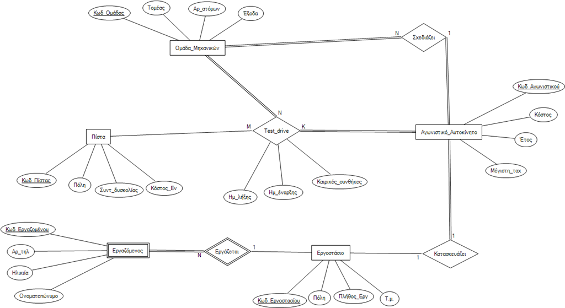

# Μετατροπή ΔΟΣ σε Σχεσιακό Σχήμα

Παρακάτω καταγράφονται οι σχέσεις που προκύπτουν στην βάση δεδομένων και απαρτίζουν το σχεσιακό σχήμα. Τα κύρια και ξένα κλειδιά που προκύπτουν σε αυτές τις σχέσεις αναφέρονται, στο σημείο που το σχεσιακό σχήμα υλοποιείται στην PostgreSQL.

Αναλυτικά:

Αγωνιστικό_Αυτοκίνητο(ΚωδΑγωνιστικού, Κόστος, Έτος, ΜέγιστηΤαχ)

Ομάδα_Μηχανικών(ΚωδΟμάδας, Τομέας, Αρ_ατόμων, Έξοδα)

Πίστα(Κωδ_Πίστας, Πόλη, Συντελεστής_Δυσκολίας, Κόστος_Ενοικίασης)

Εργαζόμενος(Κωδ_Εργαζομένου, Ονοματεπώνυμο, Ηλικία, Αριθμός_Τηλεφώνου)

Εργοστάσιο(Κωδ_Εργοστασίου,Πόλη,Πλήθος_Εργαζομένων, Τετραγωνικά_Μέτρα)

Test Drive(Ημερομηνία_Έναρξης, Ημερομηνία_Λήξης, Καιρικές_Συνθήκες)

# Καταγραφή Συναρτησιακών Εξαρτήσεων και Κανονικοποιήση σε BCNF

Για το σύνολο των πινάκων της βάσης έχουμε σαν LHS των FDs τον συνδυασμό των γνωρισμάτων που συναποτελούν το κύριο κλειδί του κάθε πίνακα. Σαν RHS υπάρχουν τα γνωρίσματα του εκάστοτε πίνακα που προσδιορίζονται από το LHS. Στο RHS αναφερόμαστε για όλα τα γνωρίσματα του κάθε πίνακα και για λόγους ευκολίας αναγράφουμε μόνο το όνομα του πίνακα.

Άρα οι συναρτησιακές εξαρτήσεις της βάσης μας είναι:

Ομάδα_Μηχανικών:

Κωδ_Ομάδας ---> Ομάδα_Μηχανικών

Εργοστάσιο:

Κωδ_Εργοστασίου ---> Εργοστάσιο

Πίστα:

Κωδ_Πίστας ---> Πίστα

Εργαζόμενος:

Κωδ_Εργαζομένου, Κωδ_Εργοστασίου ---> Εργαζόμενος

Αγωνιστικό_Αυτοκίνητο:

Κωδ_Αγωνιστικού ---> Αγωνιστικό_Αυτοκίνητο

Test-Drive:

Κωδ_Ομάδας, Κωδ_Πίστας, Κωδ_αγωνιστικού ---> Test-Drive

Κανονικοποιήση σε BCNF:

Παρατηρούμε ότι όλοι οι πίνακες είναι κανονικοποιημένοι σε BCNF.

# Υλοποίηση του Σχεσιακού Σχήματος σε PostgreSQL

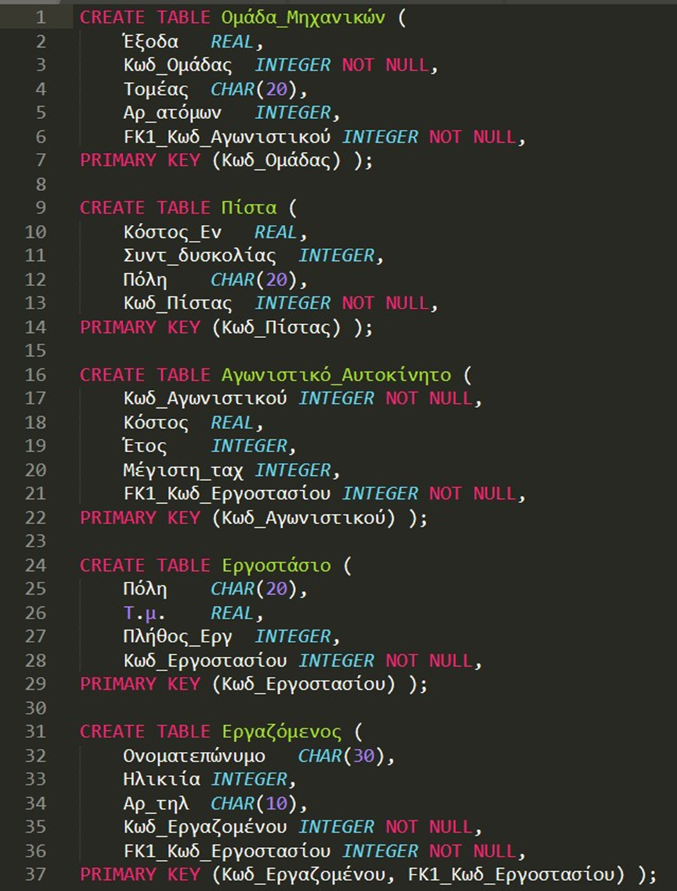

# 

# 7.Δημιουργία βάσης δεδομένων στην Microsoft Access και σύνδεση με τους πίνακες της PostgreSQL

Κάνοντας χρήση του ODBC driver επιτεύχθηκε η σύνδεση των πινάκων από το pgAdmin με την Microsoft Access.

# Σχεδιασμός και υλοποίηση φορμών σε Microsoft Access

Πραγματοποιήθηκε η υλοποίηση φορμών στη Microsoft Access για εισαγωγή δεδομένων στη βάση.

# Προσδιορισμός χρήσιμων ερωτημάτων σε SQL και υλοποίηση τος στη Microsoft Access

Υλοποιήθηκαν τα εξής 6 χρήσιμα ερωτήματα για τη συγκεκριμένη βάση δεδομένων:

1. Εύρεση του κωδικού εργαζομένου, του ονοματεπώνυμο του και κωδικό εργοστασίου και την πόλη αυτού.

2. Εύρεση των ομάδων μηχανικών που έχουν έξοδα μεγαλύτερα από το μέσο όρο των εξόδων των ομάδων.

3. Εύρεση του αριθμού των test drive που γίνονται σε πίστες με συντελεστή δυσκολίας >= 7.

4. Εύρεση όλων των πεδίων της ομάδας μηχανικών και όλα τα πεδία του εκάστοτε αγωνιστικού.

5. Εύρεση των ομάδων που έχουν κάνει τουλάχιστον 2 test drive.

6. Εύρεση κωδικού αγωνιστικού που παράγεται σε εργοστάσιο(κωδικό εργοστασίου) καθώς και το ονοματεπώνυμο εργαζομένου που δουλεύει σε αυτό.

# Reports πινάκων και εκθέσεων στη Microsoft Access

Η δημιουργία των εκθέσεων έγινε στη Microsoft Access πάνω στους πίνακες, τις όψεις και τα ερωτήματα.

# Δημιουργία πίνακα επιλογών (switchboard) στη Microsoft Access

Η δημιουργία των πινάκων επιλογών στη Microsoft Access υλοποιήθηκε μέσω μιας κενής φόρμας, οπότε όταν ανοίγει η εφαρμογή χρειάζεται ένα διπλό κλικ στη φόρμα με όνομα switchboard. Σε ορισμένες φόρμες και εκθέσεις δεν υποστηρίζεται η διαδικασία του αυτοματισμού της μακροεντολής στον πίνακα επιλογών.

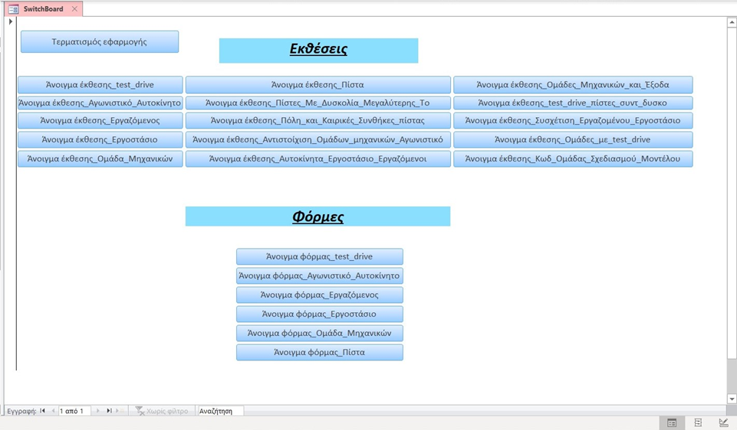

Βιβλιογραφία:

1. ΣΥΣΤΉΜΑΤΑ ΔΙΑΧΕΊΡΙΣΗΣ ΒΆΣΕΩΝ ΔΕΔΟΜΈΝΩΝ 3η έκδοση, Ramakrishnan and Gehrke

2. ER2SQL application, Version: 0.5.15.729, creator: Michael Voultsidis, supervisor Michael Vasillakopoulos

3. Microsoft Access application, Version: 2016

4. pgAdmin 4, application